Лабораторная работа №5.
Система компоновки данных
1. Войдите в систему в режиме конфигуратора. Создайте новый Отчет - РеестрДокументовОказаниеУслуги. Расширенное представление – Реестр документов по оказанию услуг.
2. Откройте схему компоновки данных и добавьте новый Набор данных – запрос. Нажмите кнопку «Конструктор запроса». В качестве источника данных выберите документ «Оказание услуги».
3. Выберите поля: Склад, Сотрудник, Клиент, Ссылка.
4. Перейдите на закладку «Объединения/Псевдонимы» и укажите для поля «Ссылка» псевдоним «Документ»:
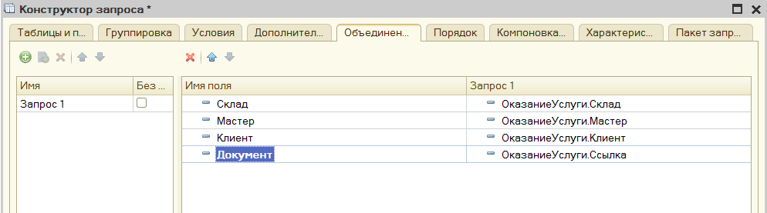
5. На закладке «Порядок» укажите, что результат запроса должен быть упорядочен по значению поля «Документ»:
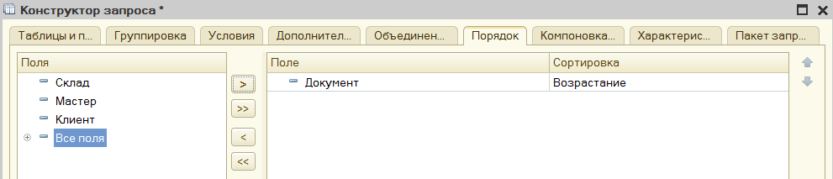
6. Нажмите ОК. Изучите сформированный системой код запроса:
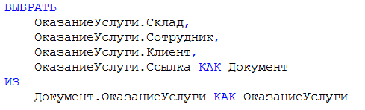
7. Перейдите на закладку «Настройки». Добавьте новую группировку (в окне выбора поля группировки нажмите ОК, чтобы в группировке выводились детальные данные по информационной базе). На закладке «Выбранные поля» выберите Документ, Склад, Сотрудник и Клиент.
8. Закройте конструктор схемы компоновки данных. Укажите принадлежность созданного отчета к подсистеме «Оказание услуг».
9. Запустите систему в режиме «1С: Предприятие» и сформируйте созданный отчет. Убедитесь, что можно двойным щелчком левой кнопкой мыши на поле «Документ» открыть исходный документ по оказанию услуг.

10. Вернитесь в режим конфигуратора и добавьте новый отчет – «РейтингУслуг». Запустите конструктор схемы компоновки данных, создайте новый набор данных – запрос и откройте конструктор запроса.
11. В качестве источника данных выберите справочник «Номенклатура» и регистр накопления «Продажи.Обороты».
12. В списке «Таблицы» вызовите контекстное меню справочника «Номенклатура» и нажмите «Переименовать таблицу». Задайте новое имя – «спрНоменклатура»:
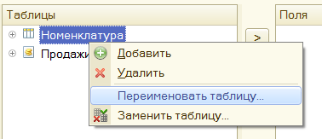
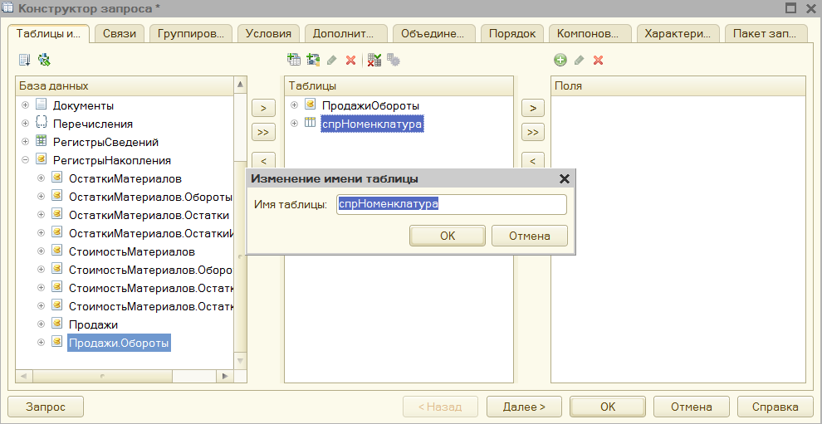
13. Перенесите в список полей СпрНоменклатура.Ссылка и ПродажиОбороты.ВыручкаОборот:
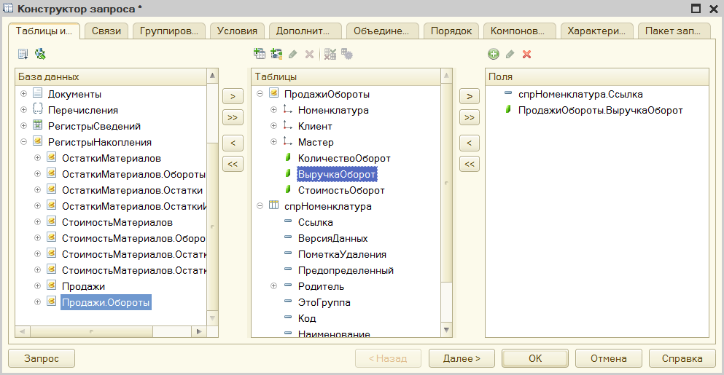
14. Перейдите на закладку «Связи» и снимите флажок «Все» у таблицы «ПродажиОбороты». Установите этот флажок у таблицы «спрНоменклатура»:
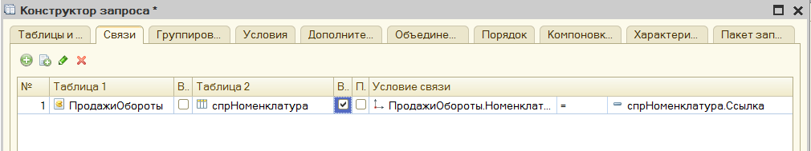
Это означает, что мы задаем связь типа «Левое соединение» (в результат запроса будут включены все записи справочника «Номенклатура» и те записи регистра «Продажи», которые удовлетворяют условию связи по полю «Номенклатура»).
15. Настройте отчет таким образом, чтобы в него не попадали группы справочника «Номенклатура». Для этого перейдите на закладку «Условия», раскройте таблицу «спрНоменклатура», перетащите мышью поле «ЭтоГруппа» в список условий, установите флажок «Произвольное» и напишите в группу «Условие» текст:
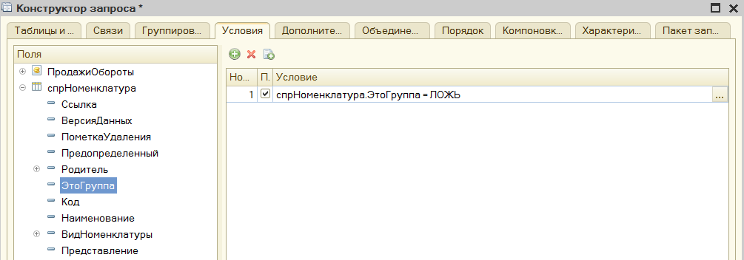
Это условие указывает системе, что в отчет нужно включать только те элементы справочника «Номенклатура», которые не являются группами.
16. Перетащите мышью в список условий поле «ВидНоменклатуры». Это позволит обеспечить вывод в отчет данных только по определенному виду номенклатуры (в нашем случае важно, чтобы из справочника «Номенклатура» выводились только записи, касающиеся услуг, но не материалов). Текст в поле «Условие» оставьте неизменным.
17. Перейдите на закладку «Объединения/Псевдонимы». Для поля «Ссылка» укажите представление «Услуга», а для поля регистра – «Выручка»:
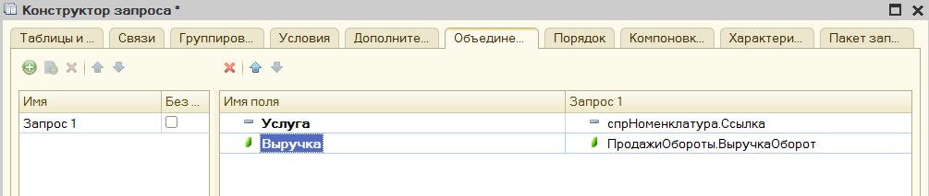
18. На закладке «Порядок» укажите, что результат запроса должен быть отсортирован по убыванию значения поля «Выручка».
19. Нажмите ОК и изучите текст запроса, автоматически сгенерированный системой:
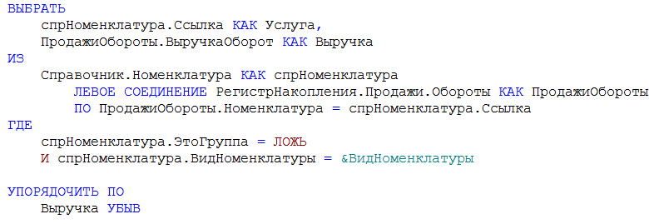
20. Определим поля ресурсов отчета.
Ресурсы в системе компоновки данных – это поля, значения которых рассчитываются на основании детальных записей, входящих в группировку. Ресурсы служат для формирования итоговых данных в отчете.
Перейдите на вкладку «Ресурсы» и выберите все доступные ресурсы, по которым можно вычислять итоги. Для этого нажмите кнопку .
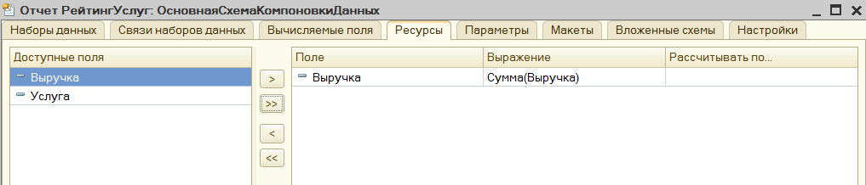
21. Перейдите на закладку «Параметры». Параметры схемы компоновки данных позволяют задавать условия отбора записей в отчет.
В данный момент на закладке должно содержаться три параметра – НачалоПериода, КонецПериода и ВидНоменклатуры:
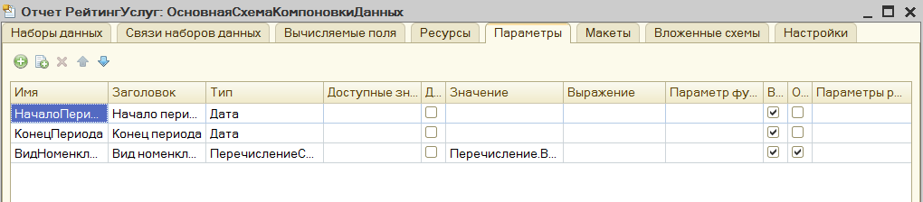
Дважды щелкните левой кнопкой мыши в ячейке «Тип», соответствующей параметру «НачалоПериода». Установите состав даты – Дата. Нажмите ОК.
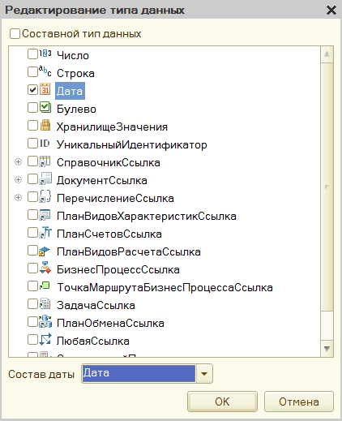
Задайте для параметра заголовок – «Дата начала».
22. Для параметра «КонецПериода» установите флажок «Ограничение доступности». В этом случае параметр не будет виден пользователю.
23. Добавьте новый параметр – «ДатаОкончания». Тип значения – Дата, состав даты - Дата.
24. В ячейке «Выражение» для параметра «КонецПериода» укажите следующий программный код:
Функция КонецПериода() позволяет получить дату, соответствующую концу какого-либо периода.
25. Для параметра «ВидНоменклатуры» укажите значение «Услуга».
26. Перейдите на закладку «Настройки». Добавьте новую группировку (поле группировки не указывайте). На закладке «Выбранные поля» укажите поля «Услуга» и «Выручка».
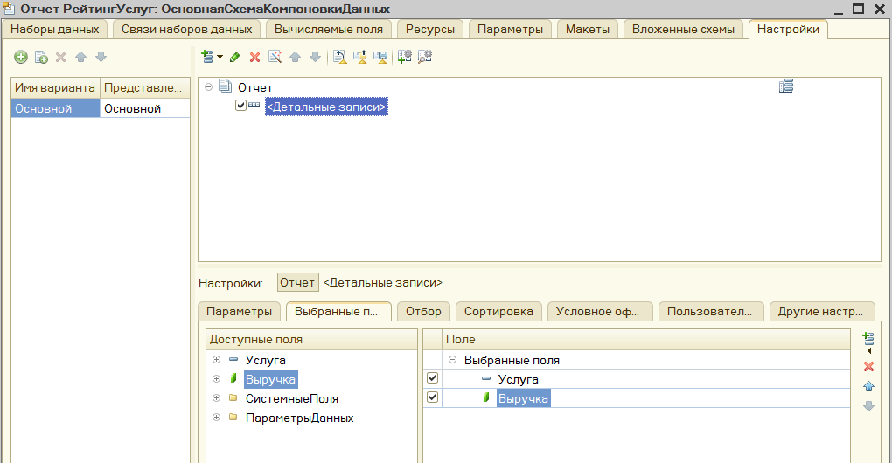
27. На закладке «Другие настройки» укажите заголовок отчета – Рейтинг услуг.
28. На закладке «Параметры» выделите по очереди каждый их параметров – Дата начала и Дата окончания – и нажмите кнопку «Свойства элементов пользовательских настроек». Установите флажок «Включать в пользовательские настройки».
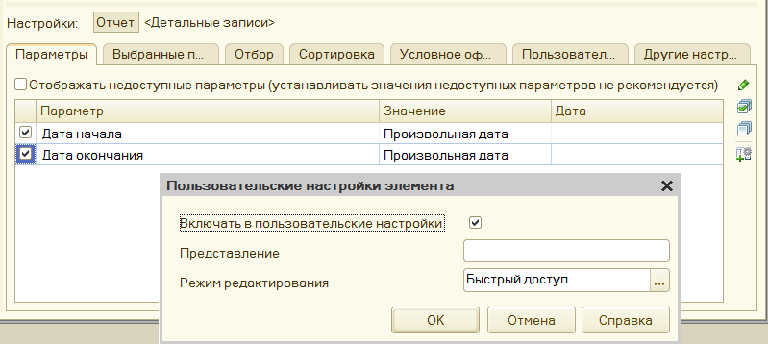
29. Для параметров «Дата начала» и «Дата Окончания» задайте в качестве начальных значений соответственно «Начало этого месяца» и «Начало этого дня».
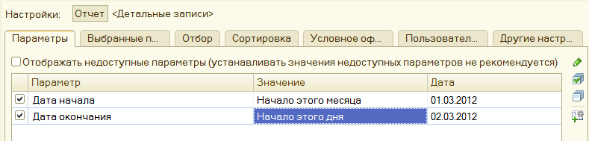
30. Задайте принадлежность отчета к подсистемам «Бухгалтерия» и «Оказание услуг».
31. Запустите систему в режиме «1С: Предприятие» и сформируйте отчет. Попробуйте поменять дату начала и окончания отчетного периода.

32. Вернитесь в режим конфигуратора. Откройте схему компоновки данных отчета «Рейтинг услуг» на закладке «Настройки». В нижней части окна перейдите на закладку «Условное оформление» и нажмите кнопку «Добавить».
33. Нажав кнопку выбора в поле оформление, укажите красный цвет текста.
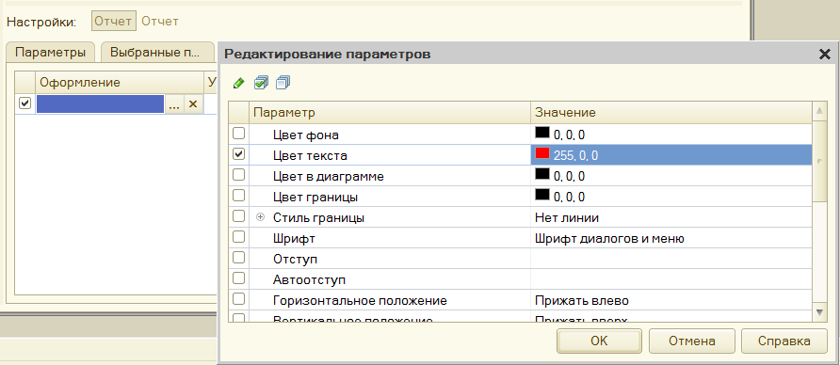
34. Нажмите кнопку выбора в поле «Условие» и в появившемся окне добавьте новый элемент отбора. В графе Левое значение укажите «Выручка», Вид сравнения – Меньше, Правое значение – 700.
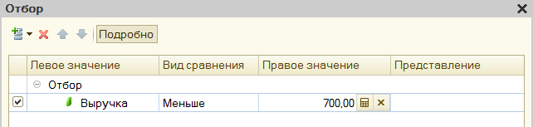
35. В списке «Оформляемые поля» выберите поля «Услуга» и «Выручка».
36. В поле «Представление» задайте «Непопулярная услуга».
Осуществленные действия означают, что задано условное оформление отчета, по которому все услуги с выручкой менее 700 рублей будут признаны непопулярными и выделены красным цветом.
37. Добавьте это условие в пользовательские настройки. Для этого выберите «Свойства элемента пользовательских настроек», установите флажок «Включать в пользовательские настройки», режим редактирования – обычный.
38. Запустите систему в режиме «1С: Предприятие» и сформируйте отчет. Убедитесь, что сделанные вами настройки работают. Нажмите кнопку «Настройка». Если снять флажок использования условного оформления «Непопулярная услуга», выделение цветом в отчете исчезнет.

39. Вернитесь в режим конфигуратора.
На закладке «Настройки» схемы компоновки данных содержатся полные настройки отчета, которые задает разработчик. Часть из них может быть предоставлена пользователю для создания произвольного отбора, условного оформления отчета и др.
40. Выберите «Свойства элемента пользовательских настроек»:
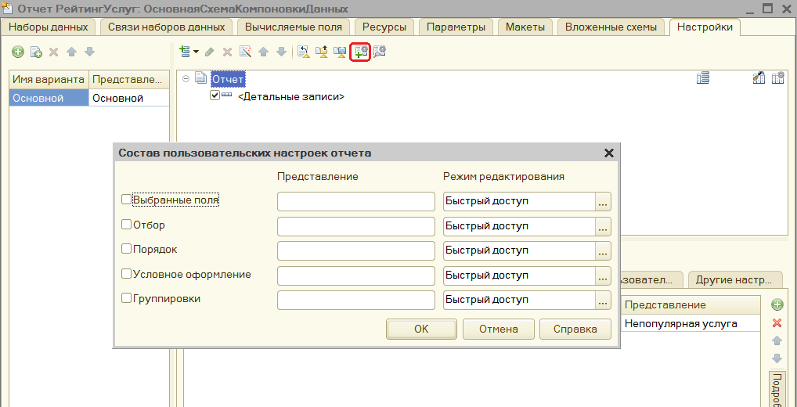
41. Установите признак использования для настроек «Отбор» и «Условное оформление» и свойство редактирования – обычный.
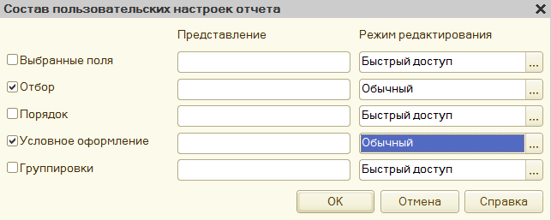
Теперь у пользователя есть возможность задавать настройки отбора и условного форматирования.
42. Создайте настройку отбора, перейдя на закладку «Отбор». В списке доступных полей раскройте поле «Услуга» и перенесите поле «Родитель» в список условий отбора:
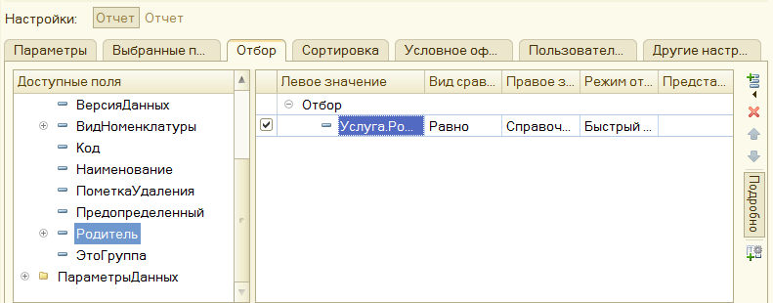
Теперь существует возможность отбора услуг в отчете по группам.
43. Запустите систему в режиме «1С: Предприятие», откройте отчет «Рейтинг услуг» и нажмите кнопку «Настройка». Нажмите кнопку выбора в строке «Отбор». После этого должно появиться окно «Редактирование отбора».
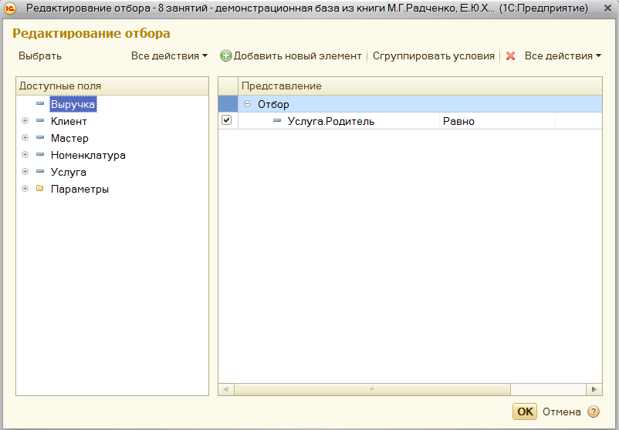
Нажмите кнопку выбора в строке «Значение» и выберите одну из групп в списке доступных полей.
Сформируйте отчет и убедитесь, что все настройки работают верно.

